PROJET METEO

Sommaire
Introduction
Jeux de données
Préprocessing et Créations de datasets
Exploration des données
Modélisations
Performances
Utilisation
Conclusion

Introduction:
L'objectif de ce projet est d'utiliser des techniques de data science sur un jeu de données météorologiques et de produire une application Streamlit renvoyant la météo dans une ville Australienne au choix, à une date/période donnée
App(date, ville) --> météo

Nous utiliserons deux types de modèles: features learning et time serie analysis
- Dans un permiers temps nous evaluerons 3 modèles de Feature Learning:
- Sur les données d'origine preprocessées
- Sur les données précédentes enrichies de coordonnées geographiques
(en effet nous souhaitons aussi évaluer l'existance de differents climats en Australie en fonction des régions (desertique, temperé, tropical...)
- Pour des prédictions au jour puis à la semaine (ajout d'une target sur dataset aggrégé-décalé/semaine)
- Dans un second temps ,nous évaluerons 2 modèles de time series analysis sur différents horizons (jour, semaine, mois)
- Sur les données de température, précipitations, et vents
- Pour des prédictions au jour, à la semaine et au mois

A l'aide d'un tableau récapitulatif de performances (modèles x (datasets, horizons, localisation)),

nous répondrons aux questions suivantes:
- Améliore t'on les modèles de features learning en rajoutant les coordonnées géographiques?
- Quelles performance pour les 2 types de modèles selon quels cas (court/moyen/long terme)?
- Améliore-t-on le système en selectionnant l'approche la plus adequat (timeseries vs features) en fonction du besoin
(Météo locale, planification de vacances, projets en Australie...)?

Data
Dataset WeatherAU.csv
source: Kaggle
Table des coordonnées géographique des villes
source: https://simplemaps.com/data/au-cities

Explorations
features
Features selection
rows selection
Boxplots/features
Corrélations: features vs temperature...(/region)
Regions

Times series
Saisonalités x (Temperatures, precipitations, vent)
Amplitudes vs peridoes

Preproc
[Data, DataCoord, DataTs]
Encoding
Normalizing

Modèles:
Featureslearning: [Logreg, dtree, kcluster]
Timeseries: [NeuralProphet, sarimax]

Perfs
Benchmarks model/datasets/horizon
Mix model

Predictions

Code:
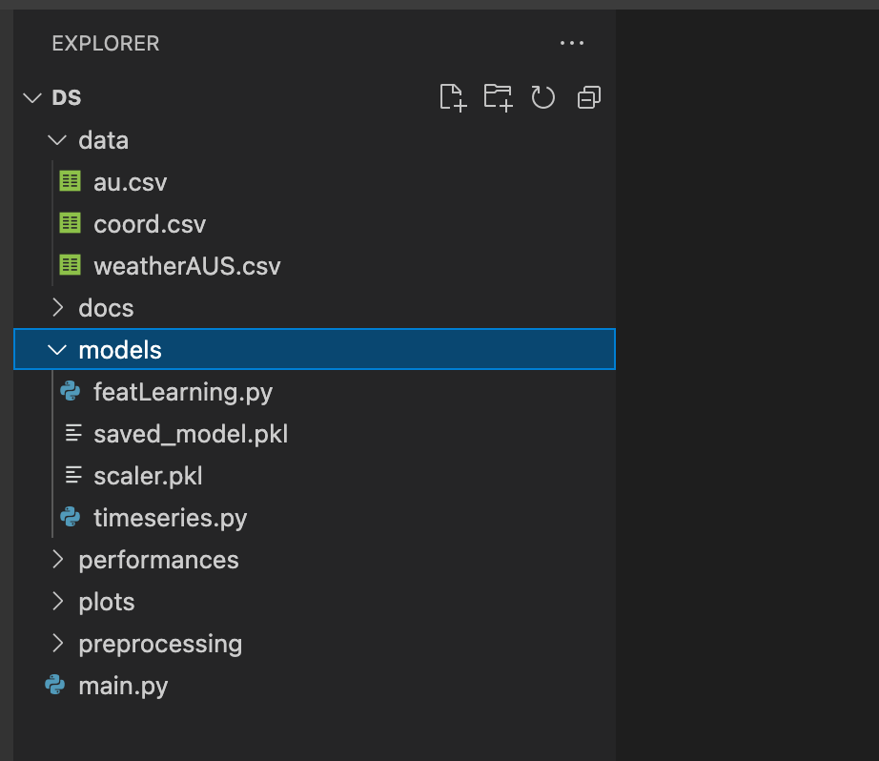

Conclusion
Reliability
Improvements

